Дата | Задание | Контроль
21.04.2020  Четверг  6- 7 А класс | 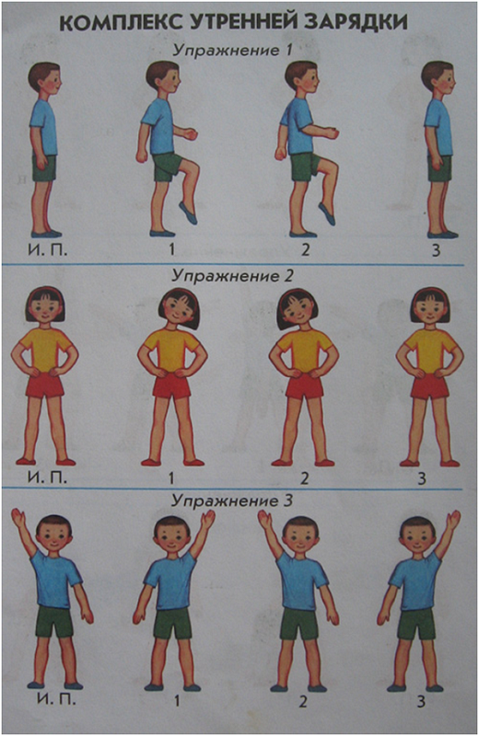 | Съемка видео по возможности

